## Коррекционное интегрированное занятие с учащимися 3б класса

## (с глубокой умственной отсталостью),

## тема: «Айболит»

### Цель: Учить детей внимательно слушать стихотворение и выполнять задания, связанные с его содержанием через закрепление знаний, полученных на уроках. Задачи

### Познакомить детей с отрывками из произведения К. Чуковского «Айболит».

### Формировать элементарные представления о  медицинской помощи.

### Формировать устойчивые представления о цвете, форме, количестве, величине, положении в пространстве.

### Упражнять в аккуратном написании знакомых букв и слогов.

### Совершенствовать навыки чтения через знания полученные на уроках.

### Упражнять в аккуратном наклеивании деталей изображения в центре листа и по всей плоскости листа.

### Продолжать учить рисовать с помощью ватной палочки.

### Совершенствовать навыки лепки.

### Развивать мышление, мелкую моторику, усидчивость, координацию движений.

### Активизировать словарь по теме.

### Оборудование и материал: *Демонстрационный*: картинка-фон с изображением дерева, извилистой дороги, темными силуэтами теней коровы, волчицы, жучка, червячка, медведицы; эти же цветные картинки, картинка с изображением лисы в красных точках-укусах. Айболит; сюжетные картинки: «Страус и страусята», «Акула и акулята», «Бегемотики», игрушка собака, образцы выполнения работ: «Зубная щетка», «Угощение для Барбоса», Коробочки от медикаментов, игрушки из набора «Больница», пластырь, нарезанный на кусочки, магнитная азбука, цифры(от1-до5).

### *Раздаточный:* клей, вырезанная из бумаги бутылочка микстуры, салфетки.

ватные палочки, зеленая краска, пластилин, стеки, дощечки для лепки, цветные карандаши, листы бумаги с контурным изображением косточки, разноцветные бельевые прищепки, вырезанные из плотного картона силуэтные изображения зубных щеток без щетины, картинка с изображением лисы в красных точках-укусах, **к**артинка-фон с изображением дерева, извилистой дороги, темными силуэтами теней коровы, волчицы, жучка, червячка, медведицы; эти же цветные картинки, пережареннаяманка(песочек).  
  
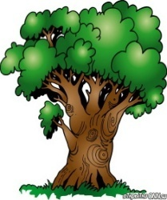 **Ход  занятия:**

**Игра-приветствие «Наши умные головки»**

Наши умные головки будут думать много, ловко.  
Ушки будут слушать, ротик четко говорить.  
Ручки будут хлопать, ножки будут топать.  
Спинки выпрямляются, друг другу улыбаемся.

**Сюрпризный момент .**

Добрый доктор Айболит! Он под деревом сидит.

Приходи к нему лечиться и корова, и волчица,  
 И жучок, и червячок, и медведица!   
 Всех излечит, исцелит добрый доктор Айболит!

Сегодня в гости к нам пришел добрый доктор Айболит. Он хочет проверить, все ли вы здоровы? Никто в классе не болеет? Айболит принес с собой свой чемоданчик – аптечку. Давайте посмотрим, что должно быть в каждой аптечке? (бинты, градусник, ватные диски, ватные палочки, шприцы…)

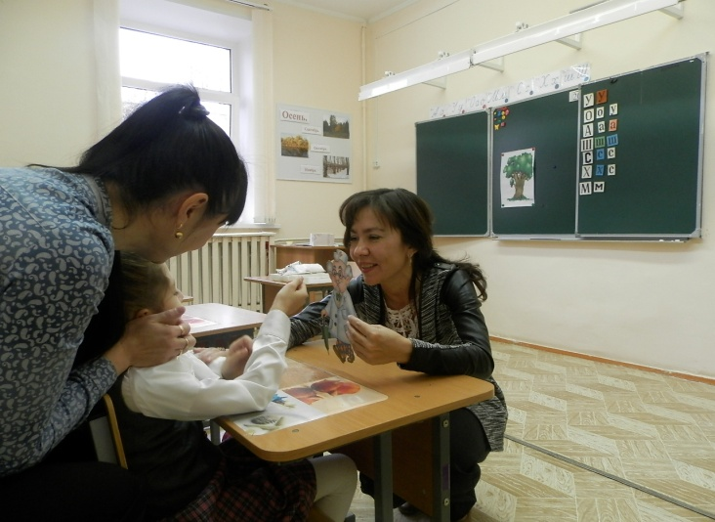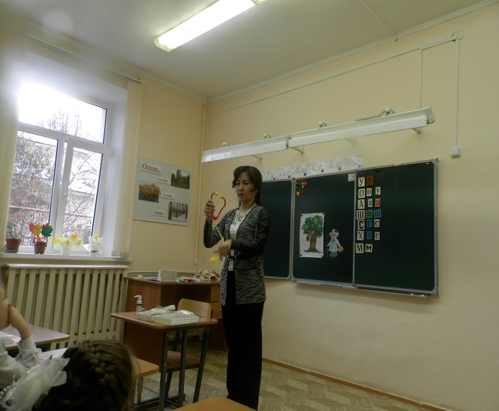

Айболит хочет проверить ваше горлышко. Откроем ротик и скажем: «А-а-а» широко открываем ротик, чтобы хорошо было видно наше горлышко.  
 А теперь откроем рот и покажем доктору язычок: «Аааааааа» Молодцы, у всех горлышко здоровое.

Давайте Айболиту покажем, как наш язычок умеет делать зарядку. («Наш Дениска…»)

Доктор хочет проверить наши зубки. Покажем зубки и говорим: «И-и-и». (Айболит проверяет зубки у детей). Молодцы, у всех ребят здоровые зубки. А чтобы наши зубы не болели – что нужно делать утром и вечером? Напоминает, что за зубами нужно ухаживать, чистить их утром и вечером.

Замечательно! Горлышко у вас здоровое, зубки чистые, язычок разбудили, и я предлагаю вам выложить на доске и прочитать слова для доктора Айболита - готовы? (дети читают слова ухо, нос, сухо, мох)

**Дидактическая игра «Кому помог Айболит»**

Добрый доктор Айболит! Он под деревом сидит.

Приходи к нему лечиться и корова, и волчица,  
 И жучок, и червячок, и медведица!   
 Всех излечит, исцелит добрый доктор Айболит!

Ребята, все зверюшки и животные больные, они не красивые. Давайте полечим их. ( На доске садим фигурку доктора Айболита под дерево и выкладываем фигуры больных зверей на их тени)

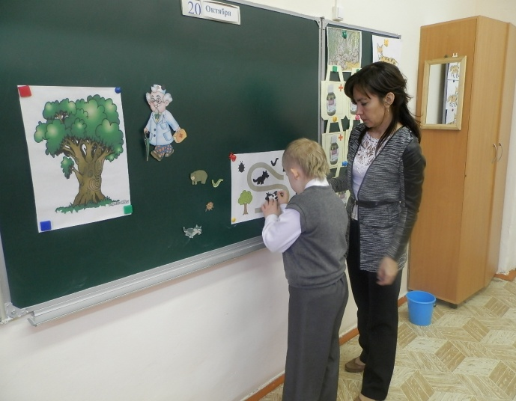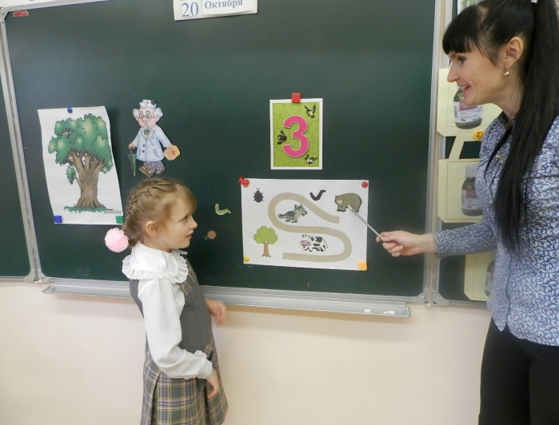

(дети выполняют это же задание за столами с раздаточным материалом).

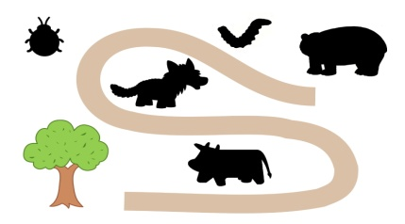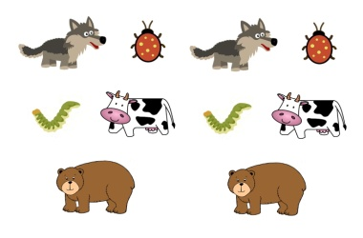 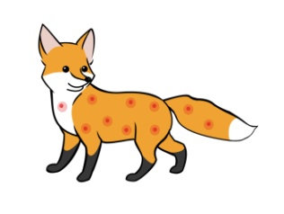

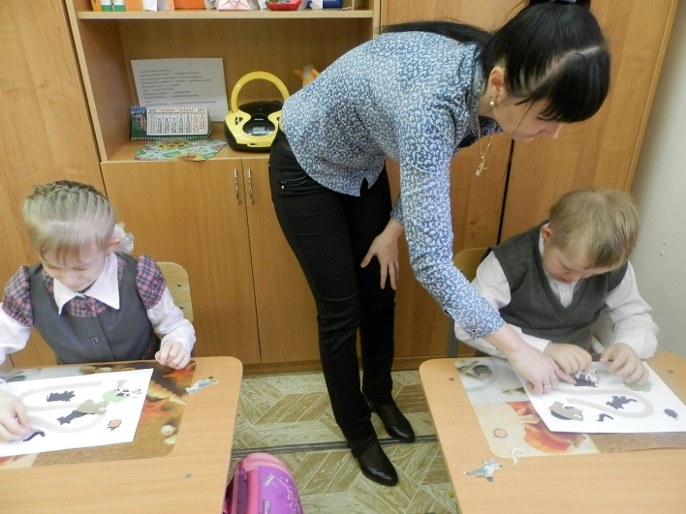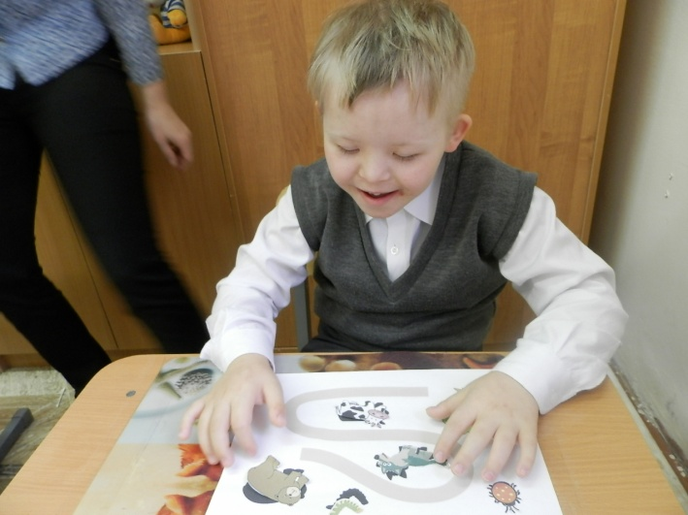

Ну вот, все звери красивые и здоровые. Всех вылечил добрый доктор Айболит! А мы с вами давайте вспомним и посчитаем сколько зверей пришло лечиться?(1-корова,2-волчица,3-жучок,4-червячок,5-медведица). Кто пришёл первым?- корова. Кто пришёл под цифрой пять?- медведица. Кто стоит между волчицей и червячком?- жучок. Кто стоит за жучком?- червячок. Молодцы и с этим заданием вы справились!

**Упражнение: «Обработай рану лисе»**

И пришла к Айболиту лиса:  
«Ой, меня укусила оса!»

Давайте полечим лисичку. Посмотрите, как ее искусала оса. Бедненькая, мы тебя сейчас полечим. Доктор Дети ватную палочку окунают в зеленую краску и замазывают красные точки-укусы на лисе. (Воспитатель демонстрирует на доске, затем дети выполняют самостоятельно).

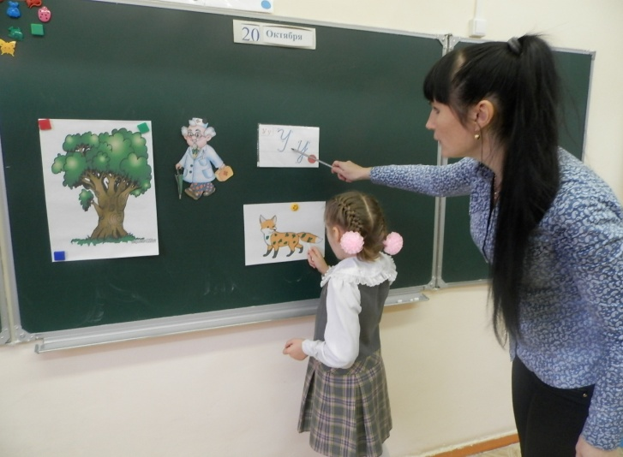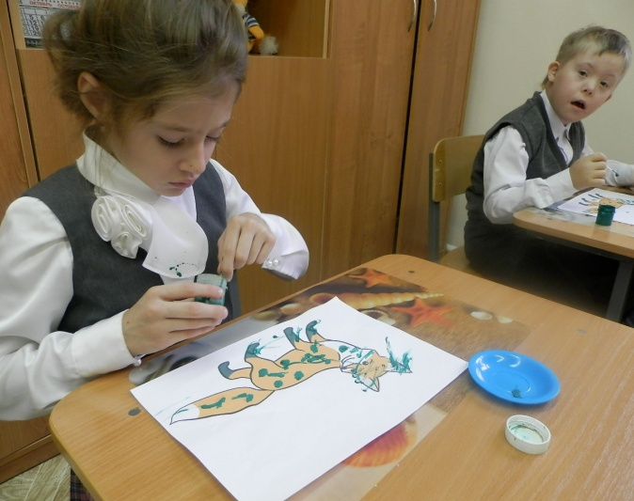

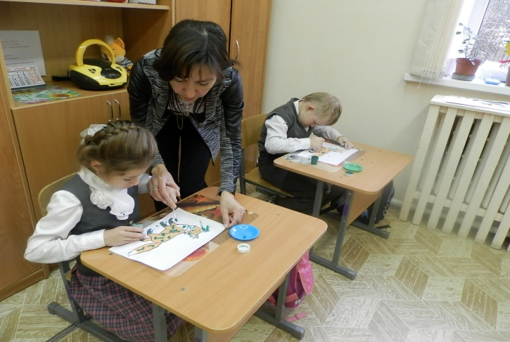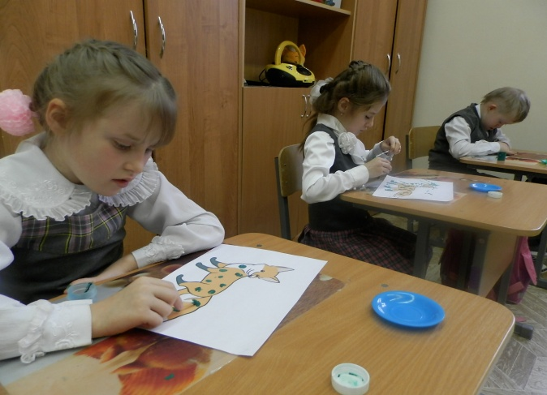

**Игра «Лисичка- лиса»**

Лисичка уже здорова и приглашает нас поиграть в игру.

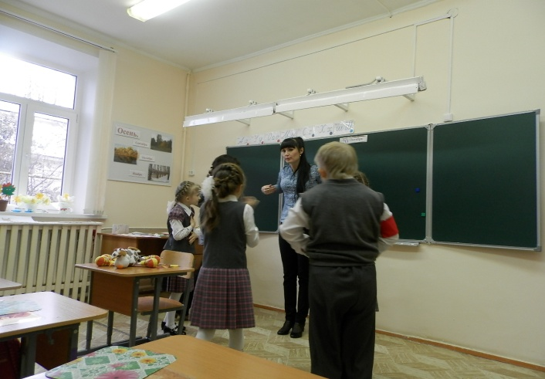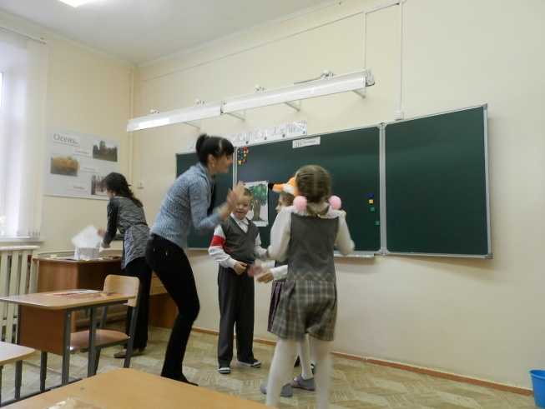

**Упражнение «Косточка для Барбоса»**

И пришёл к Айболиту барбос:  
«Меня курица клюнула в нос!»

И Барбоса мы сейчас вылечим! У доктора Айболита в аптечке есть пластырь. Воспитатель прикладывает кусочек пластыря к носу игрушки-собаки. (дети помогают, гладят по головке Барбоса).

Ребята, давайте мы Барбоса угостим чем – нибудь вкусненьким, чтобы он поскорее выздоровел. Что очень любят кушать собачки? (ответы детей)

обводка и штриховка. Сначала показ у доски (Хадижа), затем самостоятельно с разд. материалом.

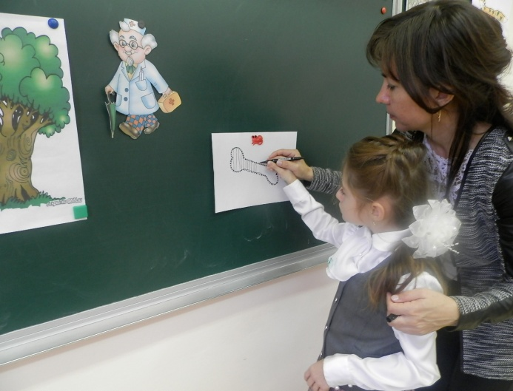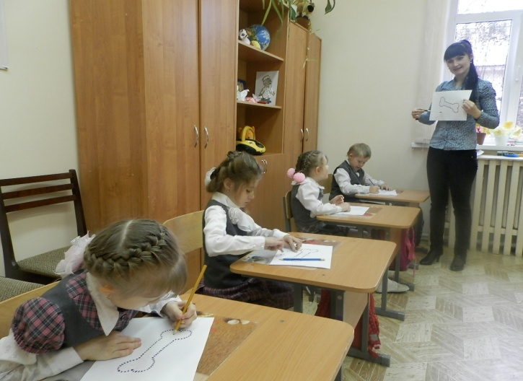

Наши ребята умеют не только обводить, но и писать короткие слова. Давайте удивим нашего Барбоса, и напишем что у него болит? (дети пишут слово « **нос**» сначала в воздухе выводят каждую букву, затем на песочке, один из учеников работает у доски) остальные по обводке в тетради.

**Лепка «Таблетки»**  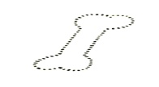

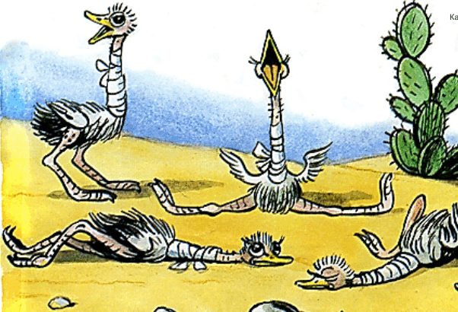 И тут же страусята визжат, как поросята.   
 Ах, жалко, жалко, жалко бедных страусят!

И голова болит у них, и горлышко болит.

Потерпите, пожалуйста, страусята, мы вас тоже вылечим. Лепим витаминки.

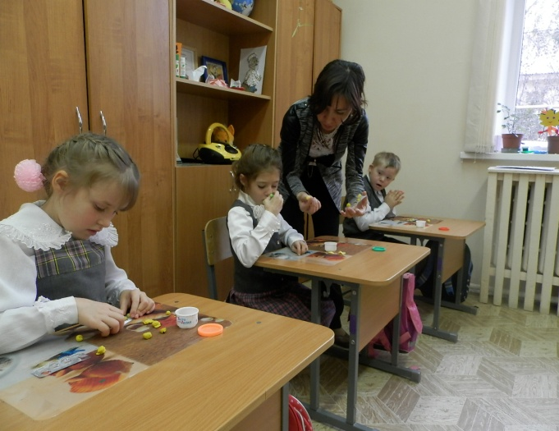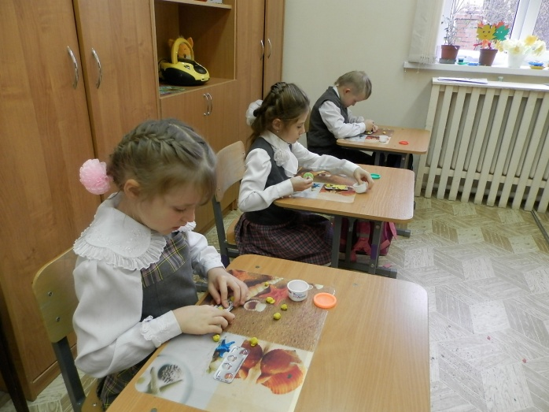

Ребята, страусята интересуются, какого цвета и размера эти вкусные витаминки? (детям предлагаем найти и поднять высоко фигуру нужно цвета и размера, назвать что это? (жёлтый круг)

**Аппликация: «Микстура»**

А рядом бегемотики схватились за животики: у них, у бегемотиков, животики болят.

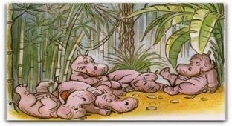 - От боли в животике поможет микстура. Нужно срочно напоить бегемотиков лекарством (аппликация).

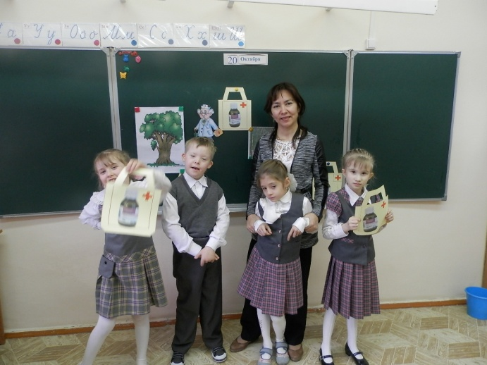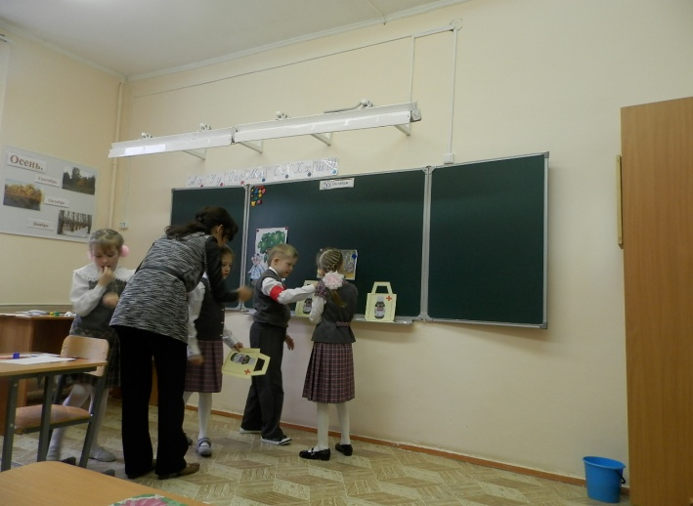

**Игра с прищепками «Зубные щетки»**

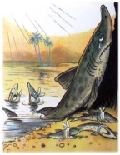 C:\Documents and Settings\Admin\Рабочий стол\распеч\еще печать занятие\Зубная-щетка,-инструмент-гигиены-полости-рта_51c323f8606c1-thumb.jpgА рядом прикорнула зубастая акула,  
 Зубастая акула на солнышке лежит.

Ах, у её малюток у бедных акулят,  
 Уже двенадцать суток зубки болят!

- Чтобы зубки не болели, их нужно чистить. Давайте сделаем для акулы и ее деток зубные щетки из прищепок.

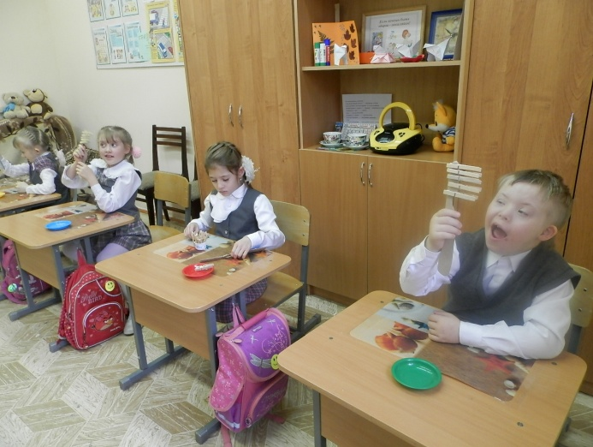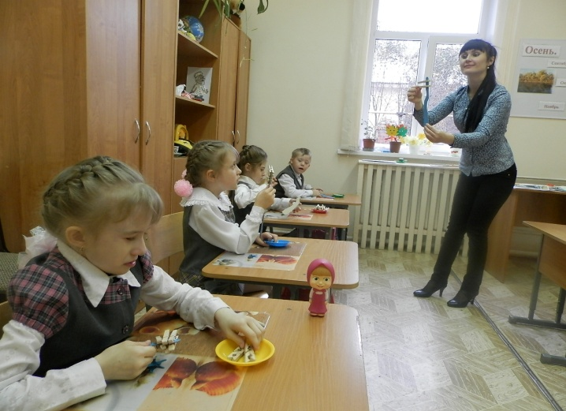

Вот и вылечили их.  
мы зверюшечек больных,  
И пошли они смеяться.  
И плясать и баловаться!  
Слава, слава Айболиту!  
Слава добрым докторам!

И вам, ребята, спасибо. Не оставили в беде зверей, вы тоже помогали их лечить. Без вас Айболит бы не вылечил всех так быстро.

За это Айболит хочет угостить вас настоящими витаминными фруктами. Дети угощаются.

**